ФИЗИЧЕСКОЕ ЗДОРОВЬЕ И ГОТОВНОСТЬ РЕБЁНКА К ОБУЧЕНИЮ
В ШКОЛЕ
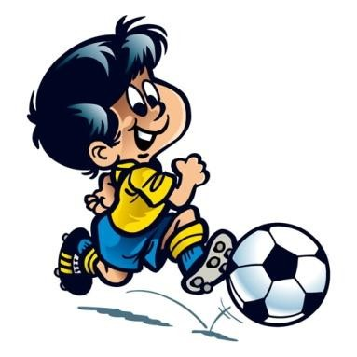
УВАЖАЕМЫЕ РОДИТЕЛИ!

Многие родители считают, что если ребенок научился читать и писать, то его пора отдавать в школу. Умения читать, писать и считать являются признаками умственного развития детей, а не критериями готовности детей к обучению в школе. Вся дошкольная жизнь готовит ребенка к школе, а не только последний перед школой год. Готовность ребенка определяется его физическим и психическим развитием, состоянием здоровья, умственным и личностным развитием.

Физическая готовность.
На самом деле самая тяжелая нагрузка в школе – это необходимость сидеть 40 минут урока. Это требует значительных усилий и напряжения всего организма. Если ребенок здоров, хорошо развит физически, находится в основной группе здоровья, у него нет отклонений в развитии, тогда он выдержит любую программу. Ослабленный, больной ребенок быстро устает, не выдерживает нагрузку, становится не работоспособным. Поэтому так важна физическая подготовленность.

ЗАДУМАЙТЕСЬ:

- Обращаете ли Вы внимание на развитие крупных групп мышц ребёнка и основных двигательных навыков в беге, прыжках, лазании, метании и др.?
- Всё это очень важно и для взаимодействия с детьми, и для уверенности ребёнка в себе, осознания, что он не менее чем другие, ловок, силён, быстр.

- Способствуете ли Вы тому, чтобы прогулка ребёнка включала в себя занятия сезонными видами спорта? Например, зимой – кататься с горки на санках, играть в хоккей, летом – плавать, кататься на велосипеде, роликовых коньках и др.

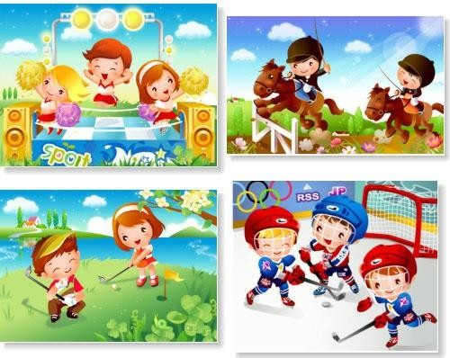

Развивающийся организм будущего школьника нуждается в постоянном движении!

- Активно ли Вы используете все доступные средства для профилактики нарушения осанки ребёнка:
  - движения во всех видах;
  - подвижные игры на воздухе;
  - утреннюю гимнастику;
  - постоянное наблюдение за позой ребёнка во время игр, занятий за столом;

Ваше внимание и активное участие в физическом воспитании ребёнка в тесном сотрудничестве со специалистами ДОУ обеспечат успешную готовность к обучению в школе.

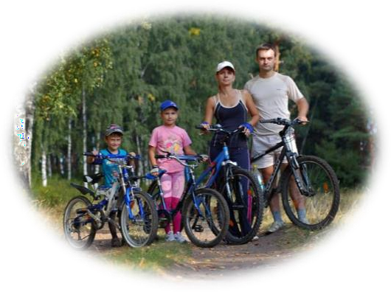

Инструктор по физической культуре Генералова Е.В.

